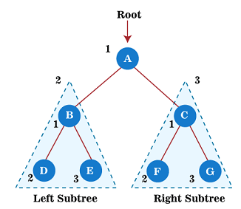**Preorder traversal**

Until all nodes of the tree are not visited

1. Step 1 - **Visit the root node**
2. Step 2 - **Traverse the left subtree recursively.**
3. Step 3 - **Traverse the right subtree recursively.**

**A → B → D → E → C → F → G**

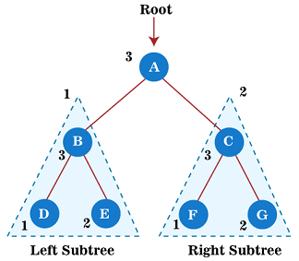**Postorder traversal**

Until all nodes of the tree are not visited

1. Step 1 - **Traverse the left subtree recursively**.
2. Step 2 - **Traverse the right subtree recursively**.
3. Step 3 - **Visit the root node**.

**D → E → B → F → G → C → A**

### Inorder traversal

Until all nodes of the tree are not visited

1. Step 1 - **Traverse the left subtree recursively.**
2. Step 2 - **Visit the root node**.
3. Step 3 - **Traverse the right subtree recursively.**

### **D → B → E → A → F → C → G**